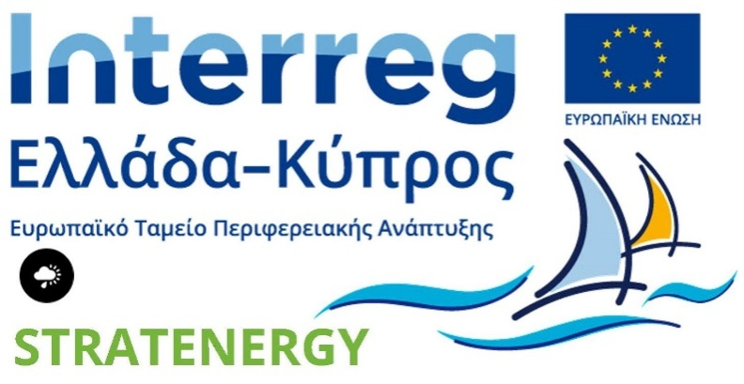

Δήμος Ανατολικής Σάμου - Οργάνωση και Πρακτικά 4ης Συνάντησης του STRATENERGY από τον Δήμο Ανατολικής Σάμου / Παραδοτέο 1.6.2

ΗΜΕΡΗΣΙΑ ΔΙΑΤΑΞΗ 4^{ης} ΣΥΝΑΝΤΗΣΗΣ (Διαδικτυακά) 2 & 3 ΝΟΕΜΒΡΙΟΥ 2020
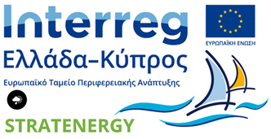

Τέταρτη (4^{η}) ΣΥΝΑΝΤΗΣΗ ΣΥΝΤΟΝΙΣΤΙΚΗΣ ΟΜΑΔΑΣ ΕΡΓΟΥ

«Στρατηγική Διασυνοριακή Συνεργασία & Κεφαλαιοποίηση Κοινής Προσέγγισης για την Εξοικονόμηση Ενέργειας στα Δημόσια Κτίρια

STRATENERGY»

ΔΗΜΟΣ ΑΝΑΤΟΛΙΚΗΣ ΣΑΜΟΥ

2 & 3 ΝΟΕΜΒΡΙΟΥ 2020,

Μέσω Διαδικτυακής Πλατφόρμας

ΗΜΕΡΗΣΙΑ ΔΙΑΤΑΞΗ
2 ΝΟΕΜΒΡΙΟΥ 2020
12:00 – 12:10 | Έναρξη
12:10 – 12:20 | Καλωσόρισμα από εκπρόσωπο του Δήμου Ανατολικής Σάμου
12:20 – 12:30 | ΠΕ1 - Διαχείριση & Συντονισμός Έργου: Παρουσίαση από Κύριο Δικαιούχο - Επικεφαλή Εταίρο του έργου STRATENERGY (Υπουργείο Ενέργειας, Εμπορίου και Βιομηχανίας – ΥΕΕΒ)
12:30 – 12:45 | ΠΕ1 - Διαχείριση & Συντονισμός Έργου: Παρουσίαση από ΑΝΕΛ για την εξέλιξη της οικονομικής διαχείρισης του έργου
12:45 – 13:00 | ΠΕ1 - Διαχείριση & Συντονισμός Έργου: Συζήτηση μεταξύ όλων των Δικαιούχων για τα εκκρεμή θέματα της Διαχείρισης (αναφορές προόδου, εξακριβωτές δαπανών για τους Έλληνες εταίρους, κλπ)
13:00- 13:15 | ΠΕ4: «Π.4.1.1 Στρατηγικά Έργα για την Αποδοτική Χρήση Ενέργειας σε Εμβληματικά Δημόσια Κτίρια της Κύπρου» (ΥΥΕΒ-ΑΝΕΛ)
13:15 -13:25 | ΠΕ4: «Π.4.4.1 Στρατηγικό Έργο για την Αποδοτική Χρήση Ενέργεια σε Εμβληματικό Δημόσιο Κτίριο της Περιφέρειας Κρήτης» (Περιφέρεια Κρήτης)
13:25 -13:35 | ΠΕ4: «Π.4.5.1 Στρατηγικό Έργο για την Αποδοτική Χρήση Ενέργεια σε Εμβληματικό Δημόσιο Κτίριο του Δήμου Θήρας» (Δήμος Θήρας)
13:35 -13:45 | ΠΕ4: «Π.4.6.1 Στρατηγικό Έργο για την Αποδοτική Χρήση Ενέργειας σε Εμβληματικό Δημόσιο Κτίριο του Δήμου Σάμου» (Δήμος Ανατολικής Σάμου)
13:45-13:55 | ΠΕ4: «Π.4.7.1 Στρατηγικό Έργο για την Αποδοτική Χρήση Ενέργειας σε Εμβληματικό Δημόσιο Κτίριο του Δήμου Σάμου» (Δήμος ΚΩ)
13:55 -14:25 | ΠΕ4: Π.4.3.2 και Π.4.3.3 Πρόοδος της Συλλογής Δεδομένων και της Αποτίμησης Στρατηγικών Έργων ΑΧΕ σε Κτίρια στην Περιοχή Ελλάδας - Κύπρου» (ΚΑΠΕ)
14:25-15:00 | Συζήτηση
15:00-15:15 | Κλείσιμο της 1^{ης} Ημέρας Συνάντησης STRATENERGΥ

ΗΜΕΡΗΣΙΑ ΔΙΑΤΑΞΗ
3 ΝΟΕΜΒΡΙΟΥ 2020
12:00 – 12:10 | Έναρξη
12:10 - 12:30 | ΠΕ2 – Δημοσιότητα και Πληροφόρηση: Πρόοδος Δράσεων (ΑΝΕΛ)
12:30 - 13:00 | ΠΕ2 – Δημοσιότητα και Πληροφόρηση: Συζήτηση μεταξύ όλων Των Δικαιούχων (Υλοποιηθείς Δράσεις και Δράσεις σε Εκκρεμότητα)
13:00 – 13:40 | ΠΕ 3 - Ωρίμανση του Κοινού Στρατηγικού Σχεδιασμού Ελλάδας - Κύπρου για Αποδοτική Χρήση Ενέργειας σε Δημόσια Κτίρια με ορίζοντα το 2030: Το Αποτέλεσμα και η Διαδικτυακή Εφαρμογή www.strat-energy.eu (ΚΑΠΕ)
13:40 - 14:00 | Συζήτηση
14:00 – 14:30 | Συνεδρίαση του Steering Committee του Έργου (Αποφάσεις και Επόμενα Βήματα)
14:30 – 15:00 | Κλείσιμο της 2^{ης} Ημέρας Συνάντησης STRATENERGY

